# 2005 年诺贝尔物理学奖——光相干量子理论和激光精密光谱学

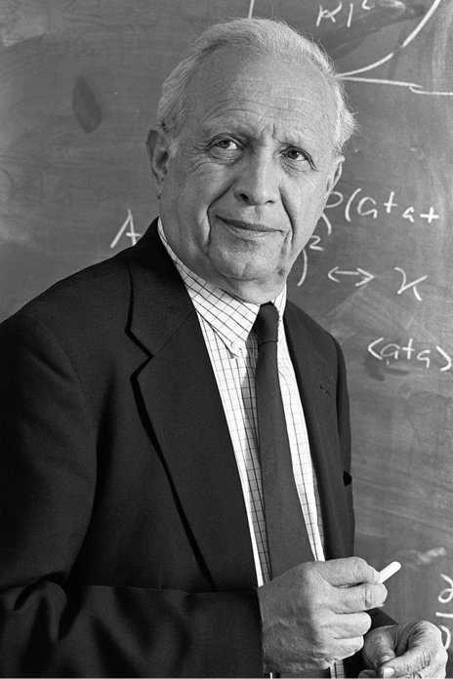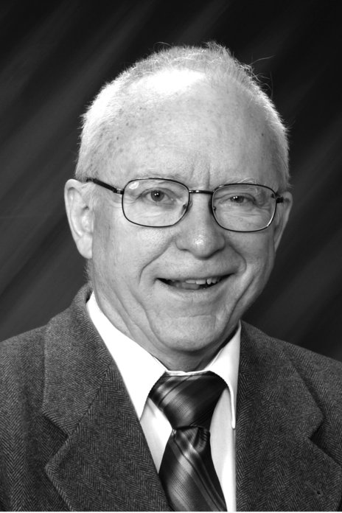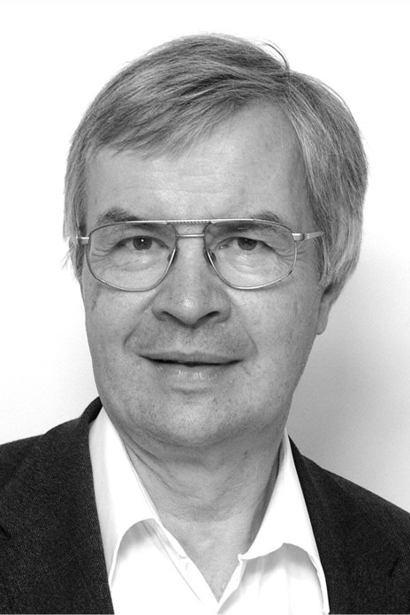

格劳伯像

霍耳像

汉斯像

2005 年诺贝尔物理学奖授予三名光学领域的科学家，其中美国科学家罗伊·格劳伯（Roy Glauber，1925— ）因“对光相干量子理论的贡献”而获得奖金的一半；美国科学家约翰·霍耳（John L.Hall，1934— ）与德国科学家特奥多尔·汉斯（Theodor Hänsch，1941— ）因“对激光精密光谱学发展的贡献”分享了奖金的另一半。

## 量子光学的理论基础

1963 年，格劳伯在《物理评论快报》发表论文，提出了一种用量子电磁理论解释光学现象的方法。他借助量子场论，对光电现象作出了统一的描述。当时激光技术已经取得了长足的发展，但是在对光本身特性的描述上则遇到了一些困难。格劳伯运用他的理论进一步说明了 R.汉伯-布朗和 R.特维斯发现的“聚束”现象，指出这是热辐射的随机性的自然结果，而理想的相干激光不可能产生同类效应，一举解释了这一新发现的实验事实。此后他又在《物理评论》等杂志上发表了几篇有关光相干量子理论的论文。这些论文奠定了量子光学学科的理论基础，为此，42 年后，格劳伯获得 2005 年诺贝尔物理学奖。这时，量子光学的发展已取得了可喜的实际应用，如量子密码、量子通信、量子信息和量子计算机等，贯穿始终的仍然是格劳伯创建的光相干量子理论。

## 基于激光的精密光谱学

历史告诉我们，新现象和新结构的发现往往是测量精度提高的结果。一个辉煌的例子是原子光谱学，它研究的是原子的能级结构。在分辨率提高之后，使人们能更深入地了解原子的结构和原子核的性质。2005 年另两位诺贝尔物理学奖得主霍耳和汉斯的得奖原因就是他们在基于激光的精密光谱学领域中的研究和进展，特别是光频梳技术。在这一科学领域内取得的进步使人们得到了一个前所未有的机会来研究自然常数、发现物质与反物质的区别和高度准确地计时。精密光谱学是在人们试图解决某些相当明朗而简单的问题时发展起来的，下面作一简介。

测定 1 m 的准确长度，这是激光光谱学面临的挑战之一。自 1889 年起获权决定国际单位的国际计量大会于 1960 年废止了纯实物长度计量的米原器。这个保存在巴黎并被锁在地下室里的世界基准，人们曾非常困难地将其长度传递给全世界。

通过光谱测量，引进了一个基于原子的定义：1 m 被定义为惰性气体氪的某一特定谱线波长的特定倍数。几年后，人们又引进了一个关于秒的原子基准：铯原子某一特定跃迁共振频率的某一特定倍数为 1 s。这些定义使人们可以把光速当作波长和频率的乘积来测定。

霍耳正是一位利用超高频稳频激光器来测量光速的领跑者，可是光速的测量精度被所选米基准的定义所限制。所以，在 1983 年根据最佳测量结果，光速被确定为精确地等于 299 792 458 m/s，也就是说，其误差是零！于是，1 m 也相应地定义为光在（1/299 792 458）s 中走过的距离。

然而，测量大约 1015 Hz 的光频率仍是极为困难的事，因为铯原子钟的振荡频率大约比这个频率低 105 倍。人们用一长串高稳定的激光源和微波源来克服这一难题，尽管非常麻烦。以精确的波长重新定义米，在实际使用中仍然存在问题。显然，需要有一个更简化的方法来测量频率。

与此同时，激光器作为一般的光谱学仪器也有了快速发展。肖洛和他的合作者对激光光谱学的发展作出了重要贡献，他们发明了一系列消多普勒展宽等效应的方法（请参阅 1981 年诺贝尔物理学奖），使光谱的精细结构能够彻底地展现出来，从而得到空前精确的测量，这就为人们打开了又一扇大门，通过对光谱的精细分析，探索物质世界更深层次的奥秘。霍耳和汉斯正是这一发展过程中的重要参与者。他们创造性地发展了频率极端稳定的激光器系统和相应的测量技术，大大深化了人们对物质、空间和时间的知识。

## 频率梳——一种新的量尺

以极高的精度测量频率需要能够发射大量相干振荡的激光器。如果这些频率略有不同的振荡相互关联，就会发生干涉而产生极短的脉冲。然而，只有当不同的振荡（模）彼此锁定，也就是所谓的锁模，才会发生这种情况（图 2005 – 1）。锁定越多的不同振荡，脉冲就越短。要得到一个 5 fs（飞秒或 10−15 s）的脉冲，大约要锁定 100 万个不同频率振荡，这就会覆盖可见光频率范围的大部分。现在可以用染料激光器或掺钛蓝宝石晶体激光器获取这样的频宽。由于大量尖锐而频率均匀分布的模总在闪烁，激光器中会升起一个小“光球”在镜面间来回跳动。一小束光就像一串激光脉冲从激光器一端的半透明反射镜释放出来。由于脉冲激光器也可以发射尖锐频率，它们可以用于高分辨率激光光谱学。早在 20 世纪 70 年代末汉斯就已经认识到了这一点，并且成功地在实验中进行了演示。

图 2005 – 1 频率梳技术原理。（a）图示意激光脉冲是如何产生的。（b）图显示脉冲的时间特性曲线，每个脉冲仅包含数个振荡，还显示模在不同频率中的分布。光谱分布中包含了一个频率梳，频率的间距极其清晰。然而，光谱的零点是未知的，偏移以 *f*0 表示。利用非线性光学技术，光谱的频率能够增加一倍，显示如（c）图。然后，其最低频率与原来的最高频率比较，则偏移量 *f*0 可以得到确定

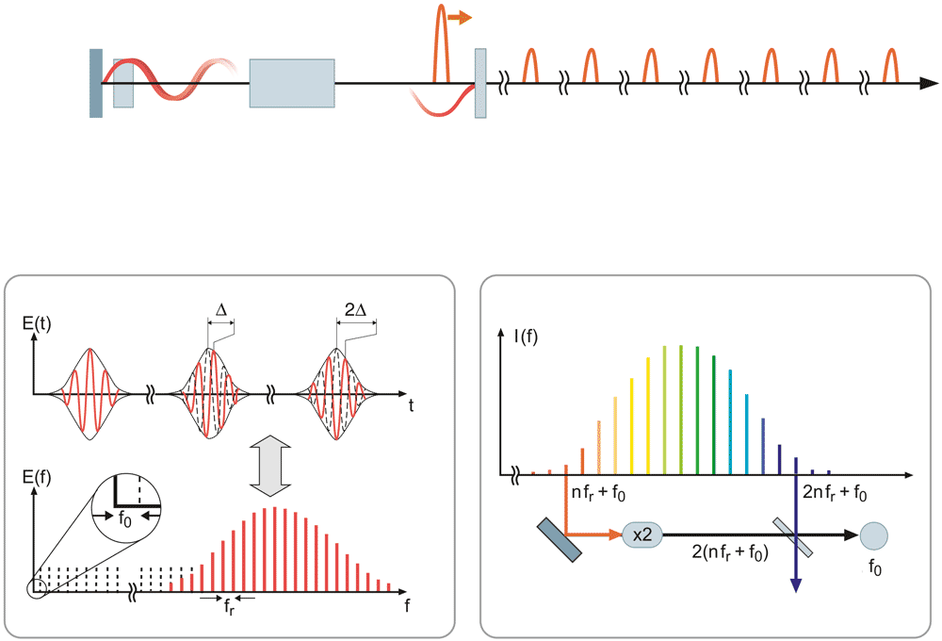

镜

锁模器

不同频率的驻波

放大介质

半透明镜

飞秒脉冲串

傅里叶变换

拍，

（a）

（b）

（c）

然而，直到 1999 年才发生了真正的突破，当时汉斯认识到，以铯原子钟为基准，超短脉冲激光可以直接测量光频。这是因为，这类激光有一把频率梳，覆盖了整个可见光波段。这一技术就叫做光频梳技术。这些均匀分布的脉冲有点像梳子的齿或尺子的刻度。一个待测频率可以和量尺（频率梳）上的一个刻度（齿），也就是一个频率发生联系。汉斯和他的合作者令人信服地演示了这种频率梳的齿确实是分布均匀而且精度极高的。然而，还有一个问题没有解决，那就是如何测定那个频率的绝对值；即使频率梳的齿间距得到了准确测定，还会有人们不知道的偏移量。这一偏移量必须精确测定，才能测定未知频率。为了这个目的，汉斯开发了一种技术，使频率可以极其稳定，实际上，直到 2000 年霍耳和他的合作者才把这个问题彻底解决：如果将频率梳做成如此之宽，使其最高频率大于最低频率的 2 倍（如八度音阶），那么频率偏差 *f*0 就可以从八度音阶的两端频率做减法直接计算出来（图 2005 – 1（c））

2*f*n – *f*2n = 2（*nf*r + *f*0）−（2*nf*r + *f*0）= *f*0

利用所谓的光子晶体光纤可以使脉冲建立足够宽的频带，在这种光纤中部分通道的材料被充气管道代替，于是光本身就可以产生宽阔的频谱。汉斯和霍耳及其同事们合作，改进了这些技术，制成了简单的仪器，这些仪器后来取得了广泛应用，已经商品化了。

现在，一个未知的频率尖锐的激光脉冲可以通过观察它与频率梳中最靠近的梳齿发生拍频来测量其频率。拍频是在射频段内，很容易处理。这就像两支音叉产生的拍，可以在比单个音叉低得多的频率听到一样。

最近频梳技术利用短脉冲产生的泛音扩展到了紫外波段。这意味着人们可以极其精确地测量超高频电磁波，从而有可能在 X 射线频段内建立更精准的时钟。

频率梳技术的另一方面是控制光学相位，这对极短的飞秒脉冲实验和超强激光物质相互作用极为重要。频率均匀分布的高频泛音可以相互锁相，从而靠干涉产生长约 100 as（阿秒，即 10−18 s）的单个脉冲，就跟上面所述的锁模方式一样。所以，这一技术对频率和时间的精密测量都有极其重要的意义。

## 进一步展望

在汉斯和霍耳获得诺贝尔奖的 2005 年就已经可以看出，利用频率梳技术有可能在不久的将来使频率测量达到 1018 的精度。如果真是这样，就有可能做成新的光学标准钟。达到这样高的精度，什么现象和测量工作会从中受益呢？

这一精度可以使卫星定位系统 GPS 更为准确。例如，长距离太空飞行的导航需要高精度。寻找引力波或对相对论进行精确验证的太空望远镜阵列更需要精确导航。远距离通信也可以运用这项新技术。

这一大大提高的测量精度还可用于研究反物质与普通物质的关系上。令人特别感兴趣的是氢。当反氢可以像普通氢一样通过实验进行研究时，有可能比较它们的基本光谱特性。

最后，基本测量精度的更大提高，可以用于测试自然常数随时间的变化。这类测量已经开始进行了，但是至今还没有正式发表任何偏差。然而，随着精确度的提高，总有可能对这一基本问题作出更加明确的结论。

## 获奖者简介

**格劳伯** 1925 年 9 月 1 日生于纽约，1949 年从哈佛大学获得物理学哲学博士学位，后任哈佛大学马蔺克劳德（Mallinckrodt）物理学教授。获奖时已经年过 80。

**霍耳** 1934 年 8 月 21 日生于美国科罗拉多州首府丹佛，1956 年从匹兹堡的卡内基理工学院获得物理学学士学位，1958 年和 1961 年先后获物理学硕士和博士学位，1962 年加入美国国家标准和技术研究所，1971 年任该研究所高级科学家，1964 年成为玻尔得科罗拉多大学和美国国家标准和技术研究所联合创建的天体物理联合实验室（JILA）研究员。霍耳是卓越的激光实验家，专门致力于改进激光测量的精密度和准确度。他的工作对于物理与化学分析、检验基本物理定律和测量基本物理常数，以及时间和长度、计量学和光纤通信都具有重要意义。20 世纪 60 年代，他从事甲烷稳频激光器的研制，这种新型的激光器成了测量光速的有力工具，使光速的测量精确度比以前提高了 100 倍。1983 年米的重新定义就是基于这项工作。霍耳已于 2004 年退休，他在研究组中的领导职务由他以前的学生，来自中国的叶军（1967— ）接替。

**汉斯** 1941 年 10 月 30 日生于德国海德堡，1966 年在海德堡大学获得物理学毕业证书，1969 年获博士学位，1969—1970 年在海德堡大学应用物理研究所任助理教授，1970—1972 年在美国斯坦福大学跟随肖洛作博士后，1972—1975 年任斯坦福大学物理学副教授，1975—1986 年任教授，1986 年以后回到德国，任德国马克斯·普朗克量子光学研究所所长和慕尼黑路德维格-马克西米利安大学教授，2001 年任系主任。1982 年曾经担任过上海复旦大学访问教授。汉斯为激光光谱学发展了关键性的技术和方法，1971 年，汉斯和肖洛等人创造了饱和吸收光谱等一系列激光光谱学方法。汉斯是多普勒激光冷却方法的发明者之一。他还创造了第一台可调、高度单色染料激光器，这一器件的发明导致里德伯常量及氢原子其他基本特性得到了最精确的测定。

[官网链接](https://www.nobelprize.org/prizes/physics/2005/summary/)，[格劳伯论文链接](https://www.nobelprize.org/uploads/2018/06/glauber-lecture.pdf)，[霍耳论文链接](https://www.nobelprize.org/uploads/2018/06/hall-lecture.pdf)，[汉斯论文链接](https://www.nobelprize.org/uploads/2018/06/hansch-lecture.pdf)。